# Linux

Ls : Listar

“*” :Búsqueda

Ls: comando l: argumento hola: parámetro

Ls -l : Listado en modo lista

Root : Poder/administrador

Whoami : para saber quien eres

-t : ordenar por tiempo

-a : los ocultos

d : directorio

history : Cuaderno de notas, las acciones que has hecho

pwd: para saber donde estas donde estas en la jerrquia (Power directory)

cd .. : para ir hacia arriba

cd: para entrar

Bin : La carpeta bin se guardan todos los archivos que puedas ejecutar / ejecutables

Lls bin : para entrar en la carpeta bin (todo lo de abajo son comandos

Etc: donde se escribe todos los ficheros para hacer una aplicación

Lib: donde está la librería

Home: la carpeta del principio

Root: carpeta usuarioa

Para saber que hay carpetas, tendría que salir la d de directorio en la primera palabra

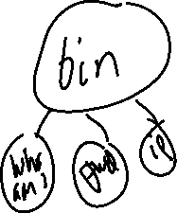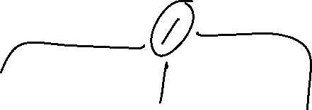

Para ir de bin a root : cd /root

En cd opt vas para abajo, si es cd /opt vas a la carpeta opt

Para crear un fichero: touch y nombre fichero (normalmente se pone el nobre y la extensión)

Para borrar: rm y nombre del fichero

NO HAY COMANDO PARA DESHACER, SI SE BORRA SE BORRA

Para crear una carpeta: mkdir y nombre de la carpeta

Para crear el fichero, te metes dentro de la carpeta, y ahí haces el touch para crear el fichero o puedes hacer touch /edem y nombre fichero

Cd / : para ir directamente arriba del todo

Para hacer un fichero desde arriba del todo: touch /root/edem/fichero2.txt

rm -rf nombre de la carpeta : para borrar la carpeta y el contenido que hay dentro.

Cp: para copiar un fichero a otro

Cp a.txt ../destino/a.txt : los .. suben a root, y después bajan a destino (cuando estés en origen)

Si no, seria cp origen/a.txt destino/a.txt

Mv: para mover un fichero a otra carpeta -> mv a.txt ../destino/a.txt

Mv hola.txt /directorio

Echo: imprimir por pantalla, te lo imprimirá tal cual

Ech hola > fichero.txt : te escribira lo que esta en el echo en un fichero

Cat: para saber lo que contiene el fichero (cat fichero.txt (te muestra el hola))

Tail: te muestra las ultima 10 lineas.

Control c : lo que hace es que cancela, por lo que vuelves

Chmod: para dar permisos

Chmod 777: da perimos a todos

<https://chmod-calculator.com/> (para calcular los números que tienes que poner par los permisos

chgrp: para cambiar los permisos

sudo su: para ser administrador en Linux

si no sabéis algo completo del fichero, se puede utilizar el * como comodin.

Rm dat* borrara las cosas

Ruta relativa: ir de un sitio a otro dentro (solo funciona desde el punto en el que estas)

Ruta altenativa: se pude pasar de un sitio a otro (pasar de uno a otro diferente)

Vi->

:wq -> para salir

a -> para escribir

nano-> para escribir mas fácil

# Google Cloud

Servicio en la nube de computación

Conceptos claves:

1. iAAS -> Infrastucture as a service
2. pAAS -> Platform as as service
3. SAAS -> Sowftware as a service